
OBEC RYCHNOVEK

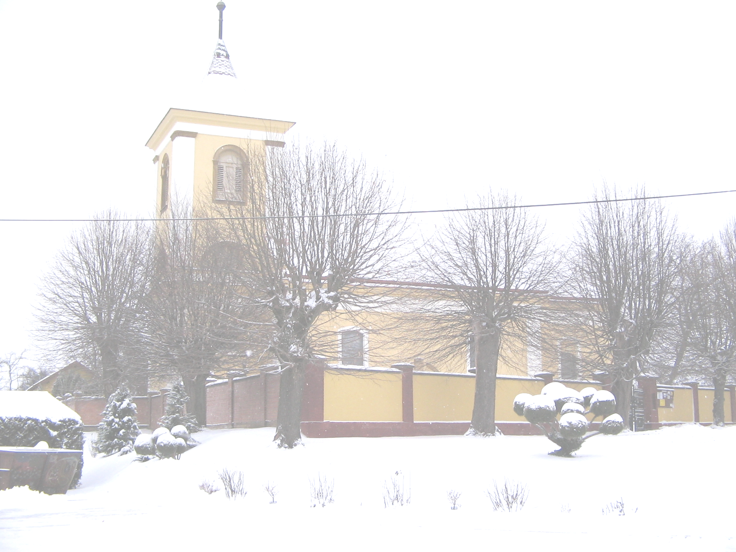
Vás zve na
Vánoční koncert
který se uskuteční první adventní neděli
2. 12. 2012 od 16:00
v kostele Sv. Justa ve Zvoli

v průběhu koncertu vystoupí:
 pěvecké sdružení La Skalica z České Skalice

hudební trio ze Zvole
děti z MŠ a ZŠ Rychnovek –Zvole

Těšíme se na setkání s Vámi!

